第三章 概 率本章归纳整合高考真题

1．(2011·新课标全国高考)有3个兴趣小组，甲、乙两位同学各自参加其中一个小组，每位同学参加各个小组的可能性相同，则这两位同学参加同一个兴趣小组的概率为 ( )．
A. B. C. D.
解析 本小题考查古典概型的计算，考查分析、解决问题的能力．因为两个同学参加兴趣小组的所有的结果是3×3＝9(个)，其中这两位同学参加同一兴趣小组的结果有3个，所以由古典概型的概率计算公式得所求概率为＝.
答案 A
2．(2012·辽宁高考)在长为12 cm的线段AB上任取一点C.现作一矩形，邻边长分别等于线段AC，CB的长，则该矩形面积大于20 cm²的概率为 ( )．
A. B. C. D.
解析
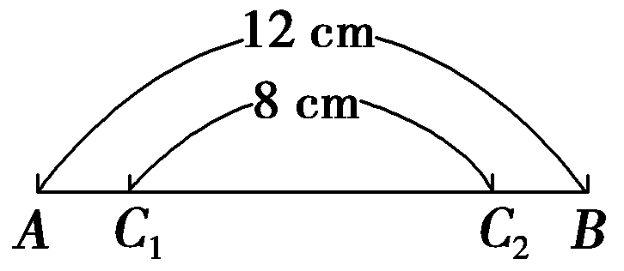
此概型为几何概型，由于在长为12 cm的线段AB上任取一点C，因此总的几何度量为12，满足矩形面积大于20 cm²的点在C₁与C₂之间的部分，如图所示．因此所求概率为，即，故选C.
答案 C
3．(2011·陕西高考)甲、乙两人一起去游“2011西安世园会”，他们约定，各自独立地从1到6号景点中任选4个进行游览，每个景点参观1小时，则最后一小时他们同在一个景点的概率是 ( )．
A. B. C. D.
解析 考查学生的观察问题和解决问题的能力．最后一个景点甲有6种选法，乙有6种选法，共有36种，他们选择相同的景点有6种，所以P＝＝，所以选D.
答案 D
4．(2011·江苏高考)从1，2，3，4这四个数中一次随机地取两个数，则其中一个数是另一个数的两倍的概率是________．
解析 本题考查了古典概型问题，古典概型与几何概型两个知识点轮换在高考试卷中出现．从1，2，3，4这四个数中一次随机取两个数，共有6种取法，其中1，2；2，4这两种取法使得一个数是另一个数的两倍，由此可得其中一个数是另一个数的两倍的概率是P＝＝.
答案
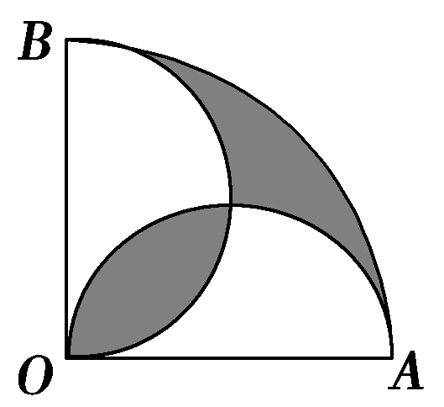
5．(2012·湖北高考改编)如图，在圆心角为直角的扇形OAB中，分别以OA，OB为直径作两个半圆．在扇形OAB内随机取一点，则此点取自阴影部分的概率是________．
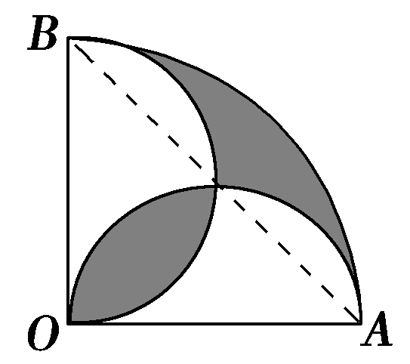
解析设OA＝OB＝2R，连接AB，如图所示，由对称性可得，阴影的面积就等于直角扇形拱形的面积，S_{阴影}＝π(2R)²－×(2R)²＝(π－2)R²，S_{扇}＝πR²，故所求的概率是＝1－.
答案 1－
6．(2012·安徽高考)若某产品的直径长与标准值的差的绝对值不超过1 mm时，则视为合格品，否则视为不合格品，在近期一次产品抽样检查中，从某厂生产的此种产品中，随机抽取5 000件进行检测，结果发现有50件不合格品，计算这50件不合格品的直径长与标准值的差(单位：mm)，将所得数据分组，得到如下频率分布表：
分组 | 频数 | 频率
[－3，－2) |  | 0.10
[－2，－1) | 8
(1，2] |  | 0.50
(2，3] | 10
(3，4]
合计 | 50 | 1.00
(1)将上面表格中缺少的数据填在相应位置上；
(2)估计该厂生产的此种产品中，不合格品的直径长与标准值的差落在区间(1，3]内的概率；
(3)现对该厂这种产品的某个批次进行检查，结果发现有20件不合格品，据此估算这批产品中的合格品的件数．
解 (1)频率分布表
分组 | 频数 | 频率
[－3，－2) | 5 | 0.10
[－2，－1) | 8 | 0.16
(1，2] | 25 | 0.50
(2，3] | 10 | 0.20
(3，4] | 2 | 0.04
合计 | 50 | 1.00
(2)由频率分布表知，该厂生产的此种产品中，不合格品的直径长与标准值的差落在区间(1，3]内的概率约为0.50＋0.20＝0.70；
(3)设这批产品中的合格品数为x件，依题意有
＝，
解得x＝－20＝1 980.
所以该批产品的合格品件数估计是1 980件．
7．(2011·山东高考)甲、乙两校各有3名教师报名支教，其中甲校2男1女，乙校1男2女．
(1)若从甲校和乙校报名的教师中各任选1名，写出所有可能的结果，并求选出的2名教师性别相同的概率；
(2)若从报名的6名教师中任选2名，写出所有可能的结果，并求选出的2名教师来自同一学校的概率．
解 (1)甲校两男教师分别用A、B表示，女教师用C表示；乙校男教师用D表示，两女教师分别用E、F表示．
从甲校和乙校报名的教师中各任选1名的所有可能的结果为：
(A，D)，(A，E)，(A，F)，(B，D)，(B，E)，(B，F)，(C，D)，(C，E)，(C，F)共9种，从中选出两名教师性别相同的结果有：
(A，D)，(B，D)，(C，E)，(C，F)共4种，选出的两名教师性别相同的概率为P＝.
(2)从甲校和乙校报名的教师中任选2名的所有可能的结果为：
(A，B)，(A，C)，(A，D)，(A，E)，(A，F)，(B，C)，(B，D)，(B，E)，(B，F)，(C，D)，(C，E)，(C，F)，(D，E)，(D，F)，(E，F)共15种．
从中选出两名教师来自同一学校的结果有：
(A，B)，(A，C)，(B，C)，(D，E)，(D，F)，(E，F)共6种，
选出的两名教师来自同一学校的概率为P＝＝.
8．(2012·湖南高考)某超市为了解顾客的购物量及结算时间等信息，安排一名员工随机收集了在该超市购物的100位顾客的相关数据，如下表所示.
一次购物量 | 1至4件 |  | 5至8件 | 9至12件 | 13至16件 | 17件及以上
顾客数(人) |  | x | 30 | 25 | y | 10
结算时间
(分钟/人) |  | 1 | 1.5 | 2 | 2.5 | 3
已知这100位顾客中一次购物量超过8件的顾客占55%，
(1)确定x，y的值，并估计顾客一次购物的结算时间的平均值；
(2)求一位顾客一次购物的结算时间不超过2分钟的概率．(将频率视为概率)．
解 (1)由已知得25＋y＋10＝55，x＋30＝45，所以x＝15，y＝20.
该超市所有顾客一次购物的结算时间组成一个总体，所收集的100位顾客一次购物的结算时间可视为总体的一个容量为100的简单随机样本，顾客一次购物的结算时间的平均值可用样本平均数估计，其估计值为＝1.9(分钟)．
(2)记A为事件“一位顾客一次购物的结算时间不超过2分钟”，A₁，A₂，A₃分别表示事件“该顾客一次购物的结算时间为1分钟”“该顾客一次购物的结算时间为1.5分钟”“该顾客一次购物的结算时间为2分钟”，将频率视为概率得
P(A₁)＝＝，P(A₂)＝＝，P(A₃)＝＝.
因为A＝A₁∪A₂∪A₃，且A₁，A₂，A₃是互斥事件，
所以P(A)＝P(A₁∪A₂∪A₃)＝P(A₁)＋P(A₂)＋P(A₃)＝＋＋＝.
故一位顾客一次购物的结算时间不超过2分钟的概率为.
9．(2011·福建高考)某日用品按行业质量标准分成五个等级，等级系数X依次为1,2,3,4,5.现从一批该日用品中随机抽取20件，对其等级系数进行统计分析，得到频率分布表如下：
X | 1 | 2 | 3 | 4 | 5
f | a | 0.2 | 0.45 | b | c
(1)若所抽取的20件日用品中，等级系数为4的恰有3件，等级系数为5的恰有2件，求a，b，c的值；
(2)在(1)的条件下，将等级系数为4的3件日用品记为x₁，x₂，x₃，等级系数为5的2件日用品记为y₁，y₂.现从x₁，x₂，x₃，y₁，y₂这5件日用品中任取两件(假定每件日用品被取出的可能性相同)，写出所有可能的结果，并求这两件日用品的等级系数恰好相等的概率．
解 (1)由频率分布表得a＋0.2＋0.45＋b＋c＝1，即a＋b＋c＝0.35.
因为抽取的20件日用品中，等级系数为4的恰有3件，所以b＝＝0.15，
等级系数为5的恰有2件，所以c＝＝0.1，从而a＝0.35－b－c＝0.1.
所以a＝0.1，b＝0.15，c＝0.1.
(2)从日用品x₁，x₂，x₃，y₁，y₂中任取两件，所有可能的结果为：{x₁，x₂}，{x₁，x₃}，{x₁，y₁}，{x₁，y₂}，{x₂，x₃}，{x₂，y₁}，{x₂，y₂}，{x₃，y₁}，{x₃，y₂}，{y₁，y₂}．
记事件A表示“从日用品x₁，x₂，x₃，y₁，y₂中任取两件，其等级系数相等”，则A包含的基本事件为：{x₁，x₂}，{x₁，x₃}，{x₂，x₃}，{y₁，y₂}，共4个．
又基本事件的总数为10，
故所求的概率P(A)＝＝0.4.

